보도자료
한국생산성본부 (www.kpc.or.kr)
작성부서 | 지속가능경영센터 (http://www.smcenter.or.kr)
사업담당 | 김동수 지속가능경영센터장
홍 보 팀 | 팀 장: 한상대(☎ 010-4900-5430) sdhan@kpc.or.kr  정상정(016-261-5430),최승원(010-4744-4696)


제 목: 2011 다우존스 지속가능경영지수(DJSI) 국제 컨퍼런스 개최
지속가능경영 우수기업 35개 CEO 등 총 600여명 참가
1. 컨퍼런스 개요
□ 한국생산성본부와 글로벌 최대 금융정보 제공기관인 미국의 다우존스 인덱스(Dow Jones Indexes), 지속가능성 평가 및 투자 글로벌 선도기관 스위스 SAM은 10월 12일 ‘2011 다우존스 지속가능경영지수(DJSI) 국제 컨퍼런스’를 서울 소공동 롯데호텔에서 개최하였다.
□ 이번 컨퍼런스는 ‘지속가능한 경제를 위한 기업 리더십(Corporate Leadership for Sustainable Economies)’이라는 주제로 열렸으며, 다우존스 인덱스의 존 프레스보(John Prestbo)대표, 국제통합보고위원회(IIRC, International Integrated Reporting Committee)의 폴 드러크만(Paul Druckman) 대표 및 위원장, SAM Indexes의 카트라이나(Katherijne Marrit Alers) 이사 등 해외 VIP 8명과 국내 35개 기업 CEO를 비롯한 임원들이 참석하였다. 또한 학계, NGO, 정부기관 등 총합 600여 명이 참관하였다.
□ 본 컨퍼런스는 글로벌 금융위기를 극복하고 지속가능한 성장을 달성하기 위한 기업의 역할을 논의하는 자리로, 국제적으로 큰 이슈가 되고 있는‘통합보고(Integrated Reporting)’와 ‘지속가능투자(Sustainability Investing)’를 주제로 기업 CEO 및 학계, 관련 전문가들이 한자리에 모여 수준 높은 정보교류와 논의를 진행하고 향후 10년간 기업 발전의 방향성을 제시하기 위해 기획되었다.

2. 참가기업
□ 본 컨퍼런스에는 DJSI 2011/12 평가에서 우수한 지속가능성 성과를 인정받아 DJSI 지수에 편입된 국내 기업 총 35개가 참여하였다.
□ 특히 2011/12 DJSI 평가에서 글로벌 Sector Leader를 차지한 SK텔레콤, 롯데쇼핑,케이티, 아모레퍼시픽, 현대건설, 삼성전자를 비롯하여, 국내에서 산업별 최우수 기업을 차지한 강원랜드, 웅진씽크빅, 동부화재, 한전KPS, 현대건설, 케이티 등이 참석하였다. 또한 DGB금융지주, S-OIL은 CEO가 직접 패널 코멘터리를 맡았다.
 | 참가기업명 | DJSI World | DJSI  AP | DJSI  Korea | 국내 산업별  최우수기업
1 | 강원랜드 |  | ● | ● | 1년
2 | 동부화재해상보험 |  |  | ● | 3년연속 최우수
3 | DGB금융지주 |  | ● | ●
4 | 아모레퍼시픽 | ● | ● | ● | 2년연속 최우수
5 | 아세아시멘트 |  |  | ● | 2년연속 최우수
6 | S-Oil | ● | ● | ● | 2년연속 최우수
7 | 웅진씽크빅 |  |  | ●
8 | 지에스건설 | ● | ● | ●
9 | 한전KPS |  |  | ● | 3년연속 최우수
10 | 현대건설 | ● | ● | ● | 2년연속 최우수
11 | 케이티 | ● | ● | ● | 3년연속 최우수
12 | 롯데쇼핑 | ● | ● | ● | 3년연속 최우수
13 | 삼성전기 | ● | ● | ● | 3년연속 최우수
14 | 삼성전자 | ● | ● | ● | 3년연속 최우수
15 | 삼성증권 | ● | ● | ● | 3년연속 최우수
16 | OCI |  | ● | ●
17 | 현대모비스 | ● | ● | ● | 2년연속 최우수
18 | 기아자동차 |  | ● | ● | 3년연속 최우수
19 | 농심 |  |  | ● | 3년연속 최우수
20 | 두산인프라코어 |  | ● | ●
21 | 아시아나항공 |  |  | ● | 3년연속 최우수
22 | SK텔레콤 | ● | ● | ● | 1년
23 | 호남석유화학 |  | ● | ●
24 | 대림산업 |  | ● | ●
25 | 삼성SDI | ● | ● | ● | 3년연속 최우수
26 | LG생활건강 | ● | ●
27 | SK C&C |  |  | ● | 2년연속 최우수
28 | 웅진케미칼 |  |  | ● | 3년연속 최우수
29 | KT&G | ● | ● | ● | 3년연속 최우수
30 | 포스코 | ● | ● | ● | 3년연속 최우수
31 | 하이닉스반도체 | ● | ● | ●
32 | 삼성중공업 |  | ● | ●
33 | STX팬오션 |  |  | ●
34 | KB금융지주 |  | ● | ●
35 | 신한금융지주회사 |  | ● | ● | 3년연속 최우수
*순번은 입장순서입

붙임.
< 차 례 >

- 개회연설 (Opening Speech)
- 주제발표 및 패널 코멘터리
  - 통합보고(Integrated Reporting)
  - 지속가능성 투자(Sustainability Investing)
- 프로그램
- 주요참석자 프로필
- 주요참석자 사진
- 용어정리

1. 개회연설
발표자 - John Prestbo (Dow Jones Indexes 대표)
□ 심화되는 경쟁과 변화하는 비즈니스 환경에서 기업은 미래의 경제, 환경, 사회적 기회와 리스크 관리에 더욱 힘을 쏟을 필요가 있다. 중요한 것은 미래의 주주가치를 보장할 수 있는 기업을 찾아내고 이에 집중하는 것이다. 또한, 우리의 입장에서, 지속가능투자란 경제, 환경, 사회적 목표(Goal)를 비즈니스 전략에 통합시키는 것이다.
□ ‘책임투자’는 현재의 추세로 볼 때 2007년을 기준으로 2015년까지 8년간 유럽에서 28%, 미국에서 17%, 아시아에서는 150% 이상 증가될 것으로 예측되고 있다.
□ 기업의 지속가능성에 대한 이슈는 다음과 같이 진화하고 있다.
- 기업마다 ‘지속가능성’을 새롭게 정의하고,
- 전략적인 관점에서 기업의 새로운 역할을 결정하고,
- 내/외부 적으로 진척과 성장을 측정할 수 있는 의미있는 기준을 수립하는 것이다.
□ 또한 ‘지속가능성’은 기업이 리스크를 관리하고, 변화하는 시장에서 새로운 기회를 찾기 위한 기업 어젠다(Agenda)에 더욱 더 통합되고 있다.
- KPMG의 2010년 10월 조사에 따르면, 62%의 기업이 지속가능성을 위한 전략을 가지고 있으며, 이는 2008년 조사의 2배에 이르는 수치이다.
□ 이에따라, 지속가능성에 대한 외부 성과공개 및 공시 또한 증가하고 있다.
- KPMG의 조사에 응한 기업의 36%가 지속가능보고서를 한 번 이상 발간하였으며, 19%가 가까운 미래에 발간할 계획을 갖고 있었다.
□ 체계적이고 강건한(Systematic and robust) 지속가능성보고 프로세스를 만들기 위한 노력이 증가하고 있다.
- 2010년, 요하네스 버그거래소는 상장기업에게 통합보고(Integrated Reporting- 재무/비재무 정보가 함께 들어있는 기업보고서)를 요구하기 시작하였다.
- 브라질, 중국, 이집트, 인도, 인도네시아, 말레이시아, 남아프리카 등은 최근 몇 년동안 비재무정보 공개에 대한 규칙을 만들기 시작하였다.
□ 결론
- 기업 지속가능성 정보와 경제, 환경, 사회 성과는 점차 시장(market)에 반영되고 있다.
- 지속가능성 전략은 규제, 리스크 관리, 비용 절감, 혁신을 위한 동기, 경쟁우위를 점하기 위해 추구된다.
- 장기적 투자관점에서 기업경쟁력을 위해 지속가능성 측면을 고려하여야 한다.
- 무엇보다도, 지속가능성을 비즈니스에 접목하기 위해서는 강력한 임원 리더십(Executive Leadership)이 필요하다.
2. 주제발표 및 패널 코멘터리
A. 통합보고(Integrated Reporting), 21세기의 커뮤니케이션 가치
발표자 - Paul Druckman, 대표 및 위원장
□ 인구구조의 변화, 국제 정치역학의 변화, 경제적 중산층의 팽창, 온실가스의 지속적 증가, 환경훼손에 따른 삶의 질 저하, 자원 고갈 등 세계는 변화하였으며, 기업은 새로운 보고방식이 요구된다.
□ 현재의 보고는 과거의 성과 데이터에 지나치게 집중되어 있으며, 전략적 성장, 발전을 위한 계획, 실제 비즈니스 프랙티스를 포함하지 못하고 있다.
- 이에 따라 장기적 가치가 제대로 평가받지 못하고,
- 실제로는 관리될 수 있는 리스크에 대해 금융시장이 지나치게 높은 비용을 지불하고 있으며,
- 투자자들은 미래가치에 대한 분명한 청사진을 볼 수 없어, 단기적 판단에만 치중하게 된다.
□ 현재의 보고관행은 과거의 성과 데이터에 지나치게 집중되어 있으며, 전략적 성장, 발전에 대한 계획, 즉 실제의 비즈니스를 포함하지 못하고 있다. 통합보고(Integrated Reporting)는 기존에 존재하던 재무 보고와, 환경/사회, 지배구조 등의 비재무적 성과에 대한 보고를 통합하려는 새로운 움직임이다. 국제적으로 재무공시 표준을 주도하던 IASB, FASB, IFAC와 지속가능보고 표준을 주도하던 GRI, AccountAbility가 투자자, 시민사회 등 다양한 이해관계자들과 함께 통합보고 프레임워크를 개발하기 위해 국제통합보고위원회(IIRC, International Integrated Reporting Committee)를 수립하였다.
□ 통합보고(Integrated Reporting)는 2011년 10월부터 프레임워크 적용기간(Pilot Test)을 갖고 파일럿 테스트 과정을 거친 뒤, 2013년 프레임워크 개발을 완료할 예정에 있다.
□ 패널 코멘터리 1(요약) : Paul Scott, Corporate Register 사장
- 기존의 보고를 개선하기 위한 어떠한 활동이나 노력도 긍정적으로 받아들여야 함
- 그러나 또한, 통합이나 차별화 중 어느 쪽이 더욱 더 적절한지는 잘 구별해야 함
- 상장회사 등 대기업은 ‘통합보고’ 형식의 보고를 적용하고, 기타 기관들은 여전히 지속가능보고를 활용할 수 있을 것
□ 패널 코멘터리 2(요약) : 이호창, 경희대학교 교수
- 통합보고는 간결하고 구체적이며, 이해관계자가 필요로 하는 정보를 자료를 정선하여 제공
- 재무적 성과와 비재무적 성과의 상호관계 뿐만 아니라 투입물과 산출물의 관계를 구체적으로 기술할 수 있어야 함
- 통합보고는 기업경영의 장기목표를 제시하고 그 사이에 수행되어야 하는 계획을 민감도 분석을 통해 제시함으로써, 포함된 리스크를 관리하거나 예측하는 일이 용이함
□ 패널 코멘터리 3(요약) : Ahmed A. Subaey, S-OIL 대표이사
- 이해관계자들이 필요로 하는 정보 수준은 어느 때보다도 구체적이고 광범위한, 장기적이고 전략적인 이슈로 진화해 나가고 있음
- 지속가능보고는 이해관계자 커뮤니케이션 채널이라는 기본적 기능 뿐 아니라, 이해관계자와의 쌍방향 소통(Two-way Communication)을 통해 회사의 경영전략과 경영활동에 보다 직접적인 영향을 미치게 될 것
- S-OIL은 이해관계자 정보 접근성을 높이고 정보 활용의 편의성을 제고하기 위해 통합보고에 대한 인식을 확장시켜 나갈 것임
B. 지속가능성 투자(Sustainability Investing), 미래가치에 투자하라
발표자 – Katherijne Marrit Alers(SAM Indexes 이사)
□ 지속가능투자는 경제, 환경, 사회 트렌드를 분석해 미래를 예측하고, 장기적 관점의 글로벌 비즈니스 리스크와 기회를 투자의사결정에 반영하며, 지속가능성에 의한 인사이트(Insight)를 실제 투자수익으로 연결하는 행동임
□ SAM은 지속가능투자를 위한 평가 전문기관으로 체계적 접근과 일관성 있는 평가 방법론을 통해 기업의 지속가능경영 성과를 측정, 다우존스지속가능경영지수(DJSI)를 구성
□ 지난 10여년간 SAM의 지속가능성 평가 데이터를 분석한 결과, 지속가능성이 우수한 기업은 그렇지 못한 기업 대비 3.68% 이상 초과수익을 나타냄.
□ 패널 코멘터리 1(요약) : 양춘승, KOSIF 상임이사
- 국내 지속가능투자가 지지부진한 이유는 단기적으로 높은 투자 수익만을 노리는 금융업계의 단기주의 전통에 있음
- 또한, 기업의 정보 공개가 부족한 실정임
- 지속가능투자가 활성화되기 위해서는 정부, 연기금 및 금융기관, 개인투자자 등 다양한 이해관계자 모두의 인식전환과 노력이 필요함
□ 패널 코멘터리 2(요약) : 하춘수, DGB금융지주 회장
- 지속가능투자 활성화를 위해서는 금융권 본연의 업무인 금융이 지속가능한 성장과 발전을 지향하도록 설계하는 것이 필요함
- 또한 금융기관이 사회적 건전성과 환경적 책임을 자발적으로 이행하여 지속가능한 시장의 변화를 유도하는 것도 중요
□ 패널 코멘터리 3(요약) : Alexander Barkawi, Council of Economic Policies 대표
- 지속가능투자는 지속가능성과 이익 사이의 공유점을 찾는 작업이며, 정치적 거버넌스의 적절한 지원을 통해 활성화 가능
- 정치적 거버넌스는 주로 재무적 관점에서 관리되었던 법률, 규제를 사회/환경적인 지속가능성을 확보하도록 하여야 함
- 바른 세제정책, 환경규제를 통하여 지속가능성을 확보하는 동시에 사회적 이익을 증가시킬 필요가 있음
3. 프로그램
시간 | 프로그램 | 진행
13:00 ~ 14:00 | - 환영 및 CEO 리셉션
14:00 ~ 14:20 | - 개회, 포토존 및 레드카펫
14:20 ~ 14:30 | - 개회사 | 최동규,  한국생산성본부 회장
14:30 ~ 14:40 | - 축사 (Opening Speech) | John Prestbo, Dow Jones Indexes 회장
14:40 ~ 15:10 | - Key Note Speech - 통합보고(Integrated Report), 21세기의 커뮤니케이션  - 통합보고란 무엇이며, 왜 필요한가?  - 지속가능보고가 기업의 기존 성과공개제도를 확장할 수 있는가?  - 적용 사례: 재무적 성과와 비재무적 성과의 연결 | Speaker :  Paul Druckman, IIRC 위원장 및 대표  Commentator :  Paul Scott, Corporate Register 사장  이호창, 경희대학교 교수  Ahmed A. Subaey, S-Oil 대표이사
15:10 ~ 15:40 | - Key Note Speech – 기업의 미래경쟁력에 투자하라: 지속가능성 투자(Sustainability Investing)  - 장기적 관점의 투자를 위해 지속가능한 기업을 선별하는 기준은 무엇인가?  - 지속가능경영 활동은 기업의 재무적 성과에 좋은 영향을 미치는가?  - 지속가능성투자 증대를 위해 실현되어야 할 방안과 과제는 무엇인가? | Speaker :  Kathelijne Marritt-Alers, Regional Director of SAM  Commentator :  양춘승, KOSIF 상임이사  DGB금융지주, 하춘수 회장  Alexander Barkawi, CEP 대표
15:40 ~ 16:10 | - DJSI 리더 기업 발표 및 인증식
16:10 ~ 16:30 | - 폐회 (Closing Ceremony)

4. 주요참석자 프로필
성명 | John Prestbo
학위  현직  주요경력  시상경력 | Northwestern Univ., Masters  Executive Director, Dow Jones Indexes  Chairman, Dow Jones Index Oversight Committee  Joined The Wall Street Journal (1964)  Launched Dow Jones World Stock Index.  Author of “The Market’s Measure: An illustrate History of America Told Through the Dow Jones Industrial Average”(1999)  “Barron’s Guide to Making Investment Decisions” (2006)  University of Missouri Award for Distinguished Business Wring (1967)  George M. Loeb Achievement Award for Business Writing(1968)  William F. Sharpe Indexing Lifetime Achievement Award (2007)  Honored for his leadership by Dow Jones Indexes during its celebration of 10 years as a separate business unit.

성명 | Paul H Scott
학위  현직  주요경력 | Mogdalene College Cambridge, Law (1978)  Managing Director, CorporateRegister.com  Launched the CorporateRegister.com website  Worked for the Government Federal Office of the Environment (Umweltbundesamt)  He developed many of the first corporate environmental and CSR reports in the UK  A member of the ACCA UK Reporting Awards panel for over 10 years.  He was the UK representative on the European Sustainability Reporting Awards for six years.  Launched CR Reporting Awards (2007)
성명 | Edoardo Gai
학위  현직  주요경력 | Swiss Federal Institute of Technology in Zurich, Switzerland, Master (Electronic Engineering)  Head of Sustainability Services, SAM  Created Sustainability Services unit (2006)  Sustainability analyst, Triodos and SiRi  Postgraduate education as environmental manager, Rotterdam EAEME program.  Project manager, HMT microelectronics
성명 | Kathelijne Marritt-Alers
학위  현직  주요경력 | Erasmus University, MSc (Business Administration)  Regional Director, SAM Indexes  Relationship Manager, ABN AMRO Bank

성명 | Paul Druckman
학위  현직  주요경력 | University of Warwick  Chief Executive Officer, IIRC  Chair, Executive Committee of the Prince’s Accounting for Sustainability Project  Director, Financial Reporting Council  President, Institute of Chartered Accountants in England & Wales  Chairman, Access Technology Group and The Clear Group

성명 | Alexander Barkawi
학위  현직  주요경력 | University of St. Gallen Institute of Sociology, Ph.D.(Sociology)  Founder of Council on Economic Policies  Currently building up the Council on Economic Policies(CEP)  Managing Director, SAM Indexes  President, Oikos Foundation

성명 | Ahmed A. Subaey
학위  현직  주요경력 | Stanford Univ. EMBA  S-OIL 주식회사 대표이사 CEO  Saudi Petroleum Ltd. Tokyo 사장 (2003)  Saudi Petroleum international Inc. 사장 겸 CEO (2006)

성명 | Choon Su Ha
현직  주요경력 | President, DGB 대구은행  대구은행 금융지주 대표이사  Italia 명예영사 (2011)  영업지원본부 수석부행장(2009)  기업금융본부 수석부행장(2006)

성명 | Karl Chun Seung Yang
학위  현직  주요경력 | Seoul National University, Ph.D.(Economics)  Executive Director, Korea Sustainability Investing Forum(KOSIF)  경희대학교 객원 교수  중앙대학교 객원 교수  Co-founder of Korea Sustainability Investing Forum (KOSIF)(2007)  Established an environmental company named “GEOEN Tech. Ltd”(1998)

성명 | Ho Chang Lee
학위  현직 | Pennsylvania University, Ph.D. (Management)  경희대학교 교수

5. 주요 참석자 사진
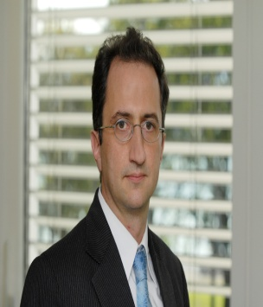 | 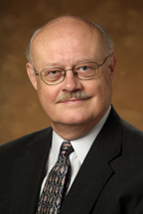 | 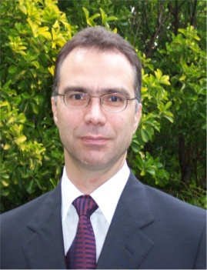
Edoardo Gai  Head of Sustainability Services  SAM | John Prestbo  Executive Director  Dow Jones Indexes | Paul Scott  Managing Director  CorporateRegister.com

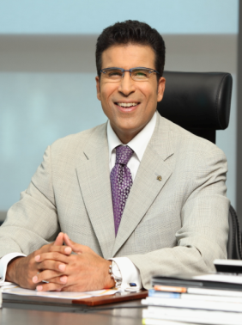
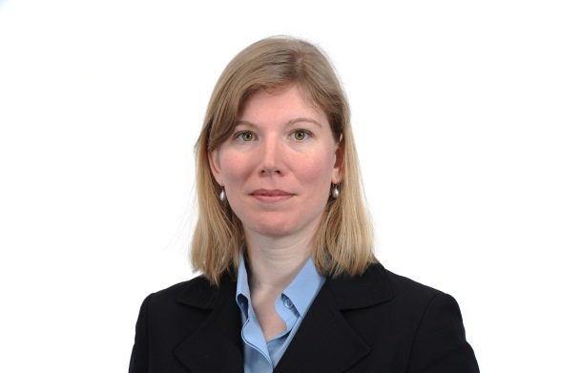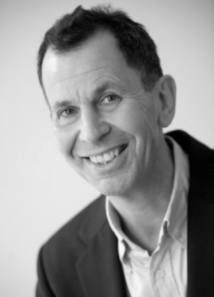
Ahmed A. Subaey  CEO  S-OIL | Kathelijne Marritt-Alers  Regional Director  SAM Indexes | Paul Druckman  CEO  The IIRC

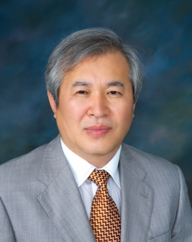 | 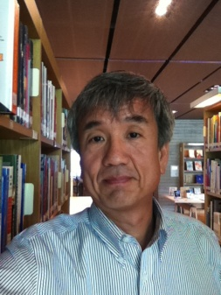 | 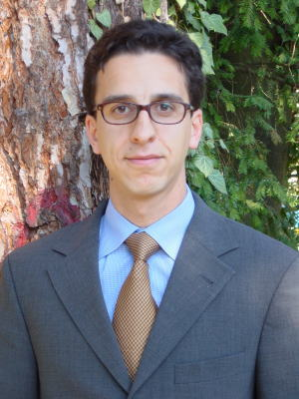
Karl Chun Seung Yang  Executive Director  KOSIF | Ho Chang Lee  Professor  Kyunghee Univ. | Alexander Barkawi  Founder  Council of Economic Politics
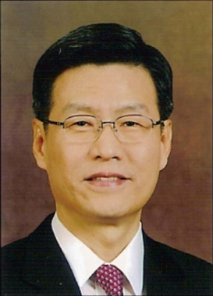

Choon Su Ha
President
DGB

4. 용어정리
용어정리
1. 다우존스 지속가능경영지수(DJSI: Dow Jones Sustainability Index)는
기업을 경제적 성과뿐 아니라 환경적, 사회적 측면에서 종합적으로 평가하는 지속가능경영 및 평가 글로벌 표준으로, 1999년 세계 최대 금융정보사인 미국 다우존스(Dow Jones Indexes)와 지속가능경영 평가 및 투자 글로벌 선도 기업인 스위스 샘(SAM)이 공동으로 개발하였다. DJSI는 현재 전세계 상위(유동자산 시가총액 기준) 2,500개 기업을 평가하여 상위 10%를 편입시키는 글로벌 지수인 DJSI World 와 아시아 퍼시픽 지역의 상위 600대 기업을 평가하여 상위 20%를 편입시키는 지역 지수인 DJSI Asia Pacific, 그리고 국내 상위 200대 기업을 평가하여 상위 30%를 편입 시키는 세계 최초 국가 단위 다우존스 지속가능경영지수인 DJSI Korea로 구성되어있다.

2. 지속가능경영이란
경제적, 환경적, 사회적 측면에서 지속가능한 발전을 추구하는 경영패러다임이다. 지속가능성이 우수한 기업들은 기업의 환경적, 사회적 책임 이행을 통해 사업기회를 선점하고 경제, 환경, 사회적 측면의 리스크를 관리함으로써 안정적인 성장과 지속가능한 발전을 이룰 수 있다. 최근 지속가능경영의 중요성이 강조되면서 많은 투자자들이 경제적, 사회적, 환경적 기준들을 기업 분석에 포함시키고 있으며, 다양한 이해관계자들은 지속가능성이 우수한 기업을 혁신적이고, 미래지향적이며 사회와 공존하며 번영할 수 있는 기업으로 인식하고 있다.

기관소개
1. 한국생산성본부 지속가능경영센터
지난 50년간 축적된 한국생산성본부의 지적역량과 경험을 기반으로 국내 기업의 지속가능경영 체계 구축을 지원하기 위해 설립되었다. 지속가능경영센터는 지속가능경영 및 CSR 부문의 대표적인 국내외 유수기관들과 협력체계를 구축하고 다양한 연구, 교육, 컨설팅 업무를 수행하고 있다. 주요 사업으로는 세계 최대의 금융정보 제공기관인 다우존스(Dow Jones Indexes), 지속가능경영 평가 및 투자 글로벌 선도 기업인 샘(SAM)사와 함께 국내 상위 200대 기업을 대상으로 지속가능경영을 평가 분석하는 DJSI Korea를 개발하여 운영하고 있다. 또한 지속가능경영 컨설팅, CSR 컨설팅, 지속가능경영보고서 컨설팅, 지속가능경영보고서 검증, 온실가스 검증 사업 등의 서비스를 제공하며 지속가능경영 확산을 위해 노력하고 있다.
Tel) 02-724-1880 Fax) 02-724-1893
Email) sm@kpc.or.kr Homepage) http://www.smcenter.or.kr

2. 다우존스 인덱스 (Dow Jones Indexes)
다우지수로 잘 알려져 있는 다우존스 인덱스는 1882년 설립된 미국을 대표하는 금융정보 기업으로 세계 최대 규모의 경제 관련 데이터 베이스 시스템을 바탕으로 경제와 관련된 다양한 지수를 개발하여 제공한다. 현재 전세계 금융기관 및 투자기관에 130,000개의 지수 및 관련정보를 제공하고 있다. 특히 1999년에는 SAM과 공동으로 다우존스 지속가능경영지수를 개발하였다.
Tel) New York +1 212-579-5720 / Singapore +65 6-415-4299
Email) PR-Indexes@dowjones.com Homepage) http://www.djindexes.com

3. 샘 (SAM)
1995년 스위스 취리히에 설립된 지속가능경영 평가 및 투자 전문기관으로 기업을 단순히 경제적 가치만으로 평가하지 않고 환경적, 사회적 측면에서 종합적으로 평가하는 다우존스 지속가능경영지수를 개발하였으며, 현재 유럽, 북미, 미국, 아태지역 등 전세계적으로 DJSI 자산을 관리하고 있다. 2009년 한국생산성본부와 최초 국가단위 지속가능경영지수인 DJSI Korea를 론칭하였다.
Tel) +41 44-653-1010 Fax) +41 44-653-1080
Email) info@sam-group.com Homepage) http://www.sam-group.com

